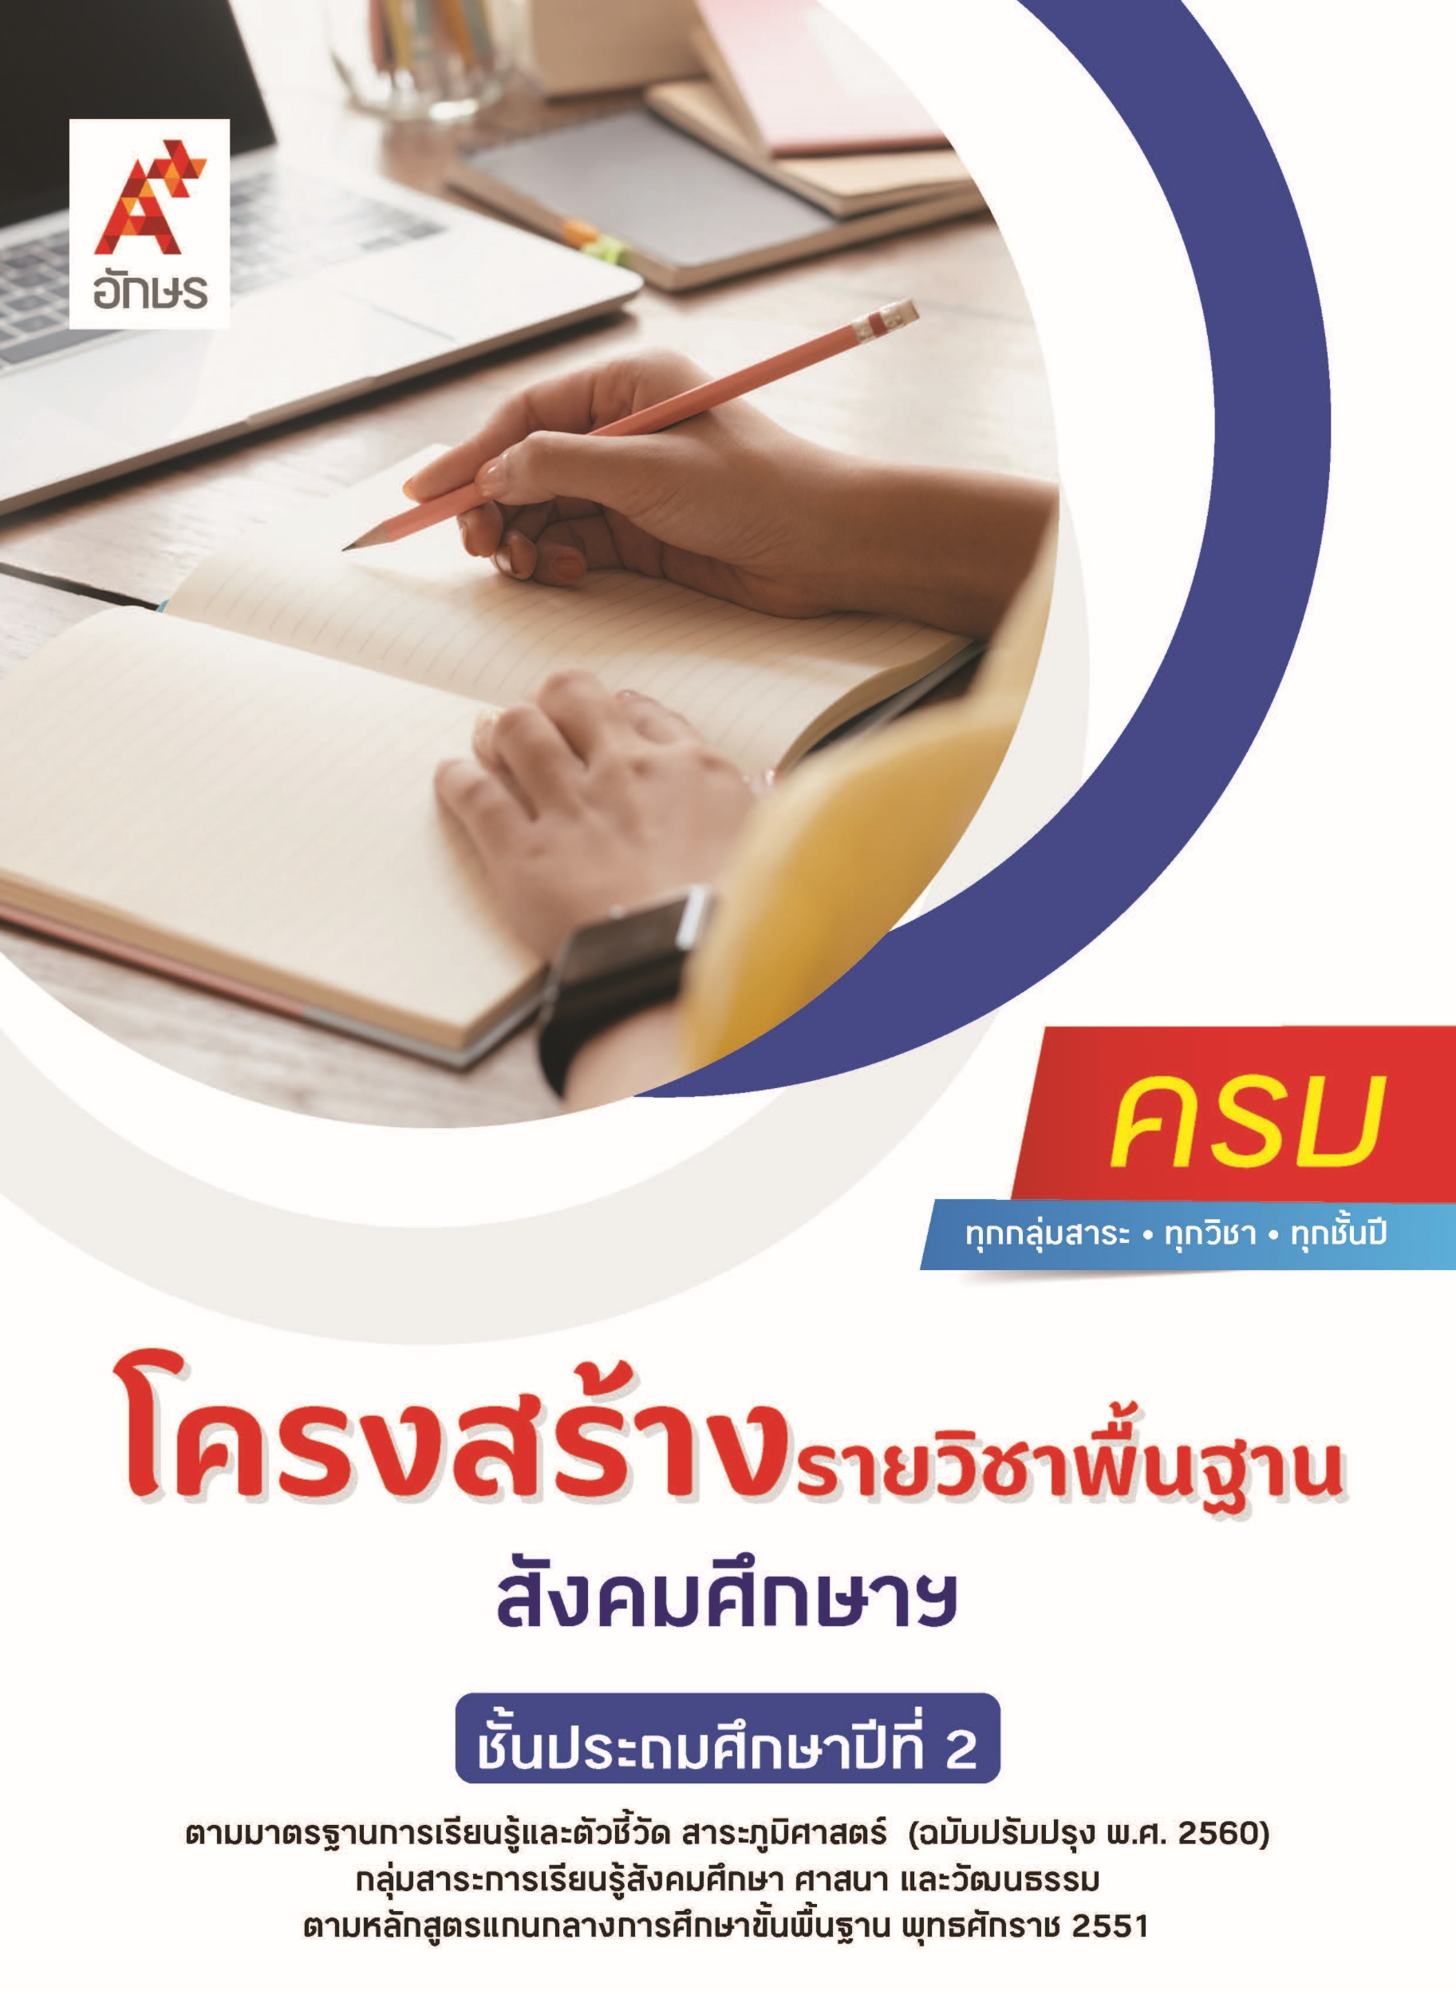

คำอธิบายรายวิชา
สังคมศึกษา ศาสนา และวัฒนธรรม
รายวิชาพื้นฐาน กลุ่มสาระการเรียนรู้สังคมศึกษา ศาสนา และวัฒนธรรม
ชั้นประถมศึกษาปีที่ 2 เวลา 80 ชั่วโมง/ปี
ศึกษาความสำคัญของพระพุทธศาสนา และศาสนาที่สำคัญของไทย พุทธประวัติตั้งแต่การประสูติจนถึงการออกผนวช คัมภีร์ของศาสนา ความหมาย ความสำคัญ และเคารพพระรัตนตรัย ปฏิบัติตามหลักธรรมโอวาท 3 ในพระพุทธศาสนา หรือหลักธรรมของศาสนาที่ตนนับถือ ชื่นชมแบบอย่างการดำเนินชีวิตและข้อคิดจากประวัติสาวก ชาดก และศาสนิกชนตัวอย่าง การทำความดีของตนเอง บุคคลในครอบครัว และในโรงเรียนตามหลักศาสนา ปฏิบัติตนอย่างเหมาะสมต่อสาวกของศาสนาที่ตนนับถือ ศาสนพิธี พิธีกรรม และวันสำคัญทางศาสนา รวมถึงเห็นคุณค่าของการสวดมนต์ แผ่เมตตา มีสติเป็นพื้นฐานของสมาธิในพระพุทธศาสนาหรือการพัฒนาจิตตามแนวทางของศาสนาที่ตนนับถือ
อธิบายความสัมพันธ์ของตนเองและสมาชิกในครอบครัวในฐานะที่เป็นส่วนหนึ่งของชุมชน บทบาท อำนาจในการตัดสินใจในโรงเรียนและชุมชน แสดงพฤติกรรมในการยอมรับความคิด ความเชื่อ และการปฏิบัติของบุคคลอื่นที่แตกต่างกันโดยปราศจากอคติ ปฏิบัติตนตามข้อตกลง กติกา กฎ ระเบียบ และหน้าที่ที่ต้องปฏิบัติในชีวิตประจำวัน และมารยาทไทย เคารพในสิทธิ เสรีภาพของตนเองและผู้อื่น
ระบุทรัพยากรที่นำมาผลิตสินค้าและบริการที่ใช้ในชีวิตประจำวัน การแลกเปลี่ยนสินค้าและบริการ ความสัมพันธ์ระหว่างผู้ซื้อและผู้ขาย ที่มาของรายได้และรายจ่ายของตนเองและครอบครัว บันทึกรายรับ-รายจ่ายของตนเอง และสรุปผลดีของการใช้จ่ายที่เหมาะสมกับรายได้และการออม ระบุสิ่งแวดล้อมทางธรรมชาติและที่มนุษย์สร้างขึ้น ตำแหน่งและลักษณะทางกายภาพของสิ่งต่าง ๆ สังเกตและแสดงความสัมพันธ์ระหว่างโลก ดวงอาทิตย์ และดวงจันทร์ที่ทำให้เกิดปรากฏการณ์ อธิบายความสำคัญของสิ่งแวดล้อมทางธรรมชาติและที่มนุษย์สร้างขึ้น ความสัมพันธ์ระหว่างฤดูกาลกับการดำรงชีวิตของมนุษย์ มีส่วนร่วมในการจัดการสิ่งแวดล้อมในโรงเรียน พร้อมทั้งจำแนกและใช้ทรัพยากรธรรมชาติที่ใช้แล้วไม่หมดไป ที่ใช้แล้วหมดไปและสร้างทดแทนขึ้นใหม่ได้อย่างคุ้มค่า
โดยใช้การจัดการเรียนรู้เชิงรุก (Active Learning) ด้วยการสืบค้นข้อมูล การเรียนรู้ร่วมกัน การแลกเปลี่ยนความคิดเห็น การคิดวิเคราะห์ การฝึกปฏิบัติ รวมถึงการใช้ทักษะทางภูมิศาสตร์และการใช้เทคโนโลยีอย่างสร้างสรรค์
เพื่อให้เกิดความรู้และประสบการณ์ มีทักษะในศตวรรษที่ 21 ด้านการคิด การทำงานเป็นทีม มีคุณธรรม จริยธรรม คุณลักษณะอันพึงประสงค์ และสมรรถนะสำคัญของผู้เรียน เพื่อการดำเนินชีวิตของตนเองในสังคม และสามารถปฏิบัติตนโดยคำนึงถึงผลต่อการพัฒนาตนเอง สังคม

ตัวชี้วัด
มาตรฐาน | ตัวชี้วัดระหว่างทาง | ตัวชี้วัดปลายทาง
มฐ. ส 1.1 | ป.2/1, ป.2/2, ป.2/3, ป.2/6, ป.2/7 | ป.2/4, ป.2/5
มฐ. ส 1.2 | ป.2/1 | ป.2/2
มฐ. ส 2.1 | ป.2/2, ป.2/4 | ป.2/1, ป.2/3
มฐ. ส 2.2 | ป.2/1, ป.2/2 | -
มฐ. ส 3.1 | ป.2/1, ป.2/2, ป.2/3 | ป.2/4
มฐ. ส 3.2 | ป.2/1 | ป.2/2
มฐ. ส 5.1 | ป.2/2, ป.2/3 | ป.2/1
มฐ. ส 5.2 | ป.2/1, ป.2/2 | ป.2/3, ป.2/4
 | 18 ตัวชี้วัด | 10 ตัวชี้วัด
รวม 28 ตัวชี้วัด

โครงสร้างรายวิชาพื้นฐาน สังคมศึกษาฯ ป.2


เวลา 80 ชั่วโมง
ชื่อหน่วย  การเรียนรู้ | มาตรฐาน  การเรียนรู้/ตัวชี้วัด | สมรรถนะสำคัญ  ของผู้เรียน | สาระสำคัญ | เวลา (ชั่วโมง)
หน่วย  การเรียนรู้ที่ 1  ศาสนาของเรา | ตัวชี้วัดระหว่างทาง  มฐ. ส 1.1 ป.2/1  บอกความสำคัญของพระพุทธศาสนาหรือศาสนาที่ตนนับถือ  มฐ. ส 1.1 ป.2/2  สรุปพุทธประวัติ ตั้งแต่ประสูติจนถึงการออกผนวช หรือประวัติศาสดาที่ตนนับถือตามที่กำหนด  มฐ. ส 1.1 ป.2/3  ชื่นชมและบอกแบบอย่างการดำเนินชีวิตและข้อคิดจากประวัติสาวก ชาดก เรื่องเล่าและ  ศาสนิกชนตัวอย่างตามที่กำหนด  มฐ. ส 1.1 ป.2/6  เห็นคุณค่าและสวดมนต์ แผ่เมตตา มีสติที่เป็นพื้นฐานของสมาธิในพระพุทธศาสนาหรือการพัฒนาจิตตามแนวทางของศาสนาที่ตนนับถือตามที่กำหนด  มฐ. ส 1.1 ป.2/7  บอกชื่อศาสนา ศาสดา และความสำคัญของคัมภีร์ของศาสนาที่ตนนับถือและศาสนาอื่น ๆ  มฐ. ส 1.2 ป.2/1  ปฏิบัติตนอย่างเหมาะสมต่อสาวกของศาสนาที่ตนนับถือ ตามที่กำหนดได้ถูกต้อง  ตัวชี้วัดปลายทาง  มฐ. ส 1.1 ป.2/4  บอกความหมาย ความสำคัญ และเคารพพระรัตนตรัย ปฏิบัติตามหลักธรรมโอวาท 3 ในพระพุทธศาสนา หรือหลักธรรมของศาสนาที่ตนนับถือตามที่กำหนด  มฐ. ส 1.1 ป.2/5  ชื่นชมการทำความดีของตนเอง บุคคลในครอบครัวและในโรงเรียน ตามหลักศาสนา  มฐ. ส 1.2 ป.2/2  ปฏิบัติตนในศาสนพิธี พิธีกรรม และวันสำคัญทางศาสนาตามที่กำหนดได้ถูกต้อง | 1) สมรรถนะที่ 2 ความสามารถในการคิด  2) สมรรถนะที่ 4 ความสามารถในการใช้ทักษะชีวิต | ศาสนาทุกศาสนาล้วนแต่มีความสำคัญ และเป็นเครื่องยึดเหนี่ยวจิตใจให้กระทำความดี ศาสนิกชนทุกคนจึงควรศึกษาประวัติศาสดาของศาสนาที่ตนนับถือ เคารพในหลักธรรม  คำสอน และปฏิบัติตามหลักธรรมโอวาท 3 ด้วยการไม่ทำความชั่วทั้งปวง การทำความดีให้ถึงพร้อม และทำจิตใจให้ผ่องใสบริสุทธิ์ โดยศึกษาการทำความดีของบุคคลจากตัวอย่างต่าง ๆ เพื่อนำไปปรับใช้ในชีวิตประจำวัน และพึงปฏิบัติตนตามมรรยาทชาวพุทธได้อย่างถูกต้องเหมาะสม | 20
หน่วย  การเรียนรู้ที่ 2  คนดีของชุมชน | ตัวชี้วัดระหว่างทาง  มฐ. ส 2.1 ป.2/2  ปฏิบัติตนตามมารยาทไทย  มฐ. ส 2.1 ป.2/4  เคารพในสิทธิ เสรีภาพของตนเองและผู้อื่น  มฐ. ส 2.2 ป.2/1  อธิบายความสัมพันธ์ของตนเอง และสมาชิกในครอบครัวในฐานะเป็นส่วนหนึ่งของชุมชน  มฐ. ส 2.2 ป.2/2  ระบุผู้มีบทบาท อำนาจในการตัดสินใจในโรงเรียน และชุมชน  ตัวชี้วัดปลายทาง  มฐ. ส 2.1 ป.2/1  ปฏิบัติตนตามข้อตกลง กติกา กฎ ระเบียบ และหน้าที่ที่ต้องปฏิบัติในชีวิตประจำวัน  มฐ. ส 2.1 ป.2/3  แสดงพฤติกรรมในการยอมรับความคิด ความเชื่อ และการปฏิบัติของบุคคลอื่นที่แตกต่างกันโดยปราศจากอคติ | 1) สมรรถนะที่ 1ความสามารถในการสื่อสาร  2) สมรรถนะที่ 2ความสามารถในการคิด  3) สมรรถนะที่ 4ความสามารถในการใช้ทักษะชีวิต | ข้อตกลง กฎระเบียบ กฎหมาย เป็นสิ่งที่กำหนดขึ้นเป็นข้อปฏิบัติหรือข้อบังคับในการอยู่ร่วมกัน เพื่อให้คนจำนวนมากสามารถอยู่ร่วมกันได้โดยไม่ขัดแย้งกัน โดยจะต้องยอมรับความคิด ความเชื่อ และการปฏิบัติของบุคคลอื่นที่แตกต่างกันโดยปราศจากอคติ ตลอดทั้งต้องเคารพในสิทธิเสรีภาพของตนเองและผู้อื่นบนพื้นฐานของการปฏิบัติตนตามมรรยาทไทย ซึ่งทำให้สมาชิกทุกคนในสังคมมีความสัมพันธ์อันดีต่อกัน มีการช่วยเหลือกัน การดำเนินงานต่าง ๆ จะเป็นไปอย่างมีประสิทธิภาพโดยผู้มีอำนาจในการตัดสินใจ | 20
หน่วย  การเรียนรู้ที่ 3  เศรษฐศาสตร์น่ารู้ | ตัวชี้วัดระหว่างทาง  มฐ. ส 3.1 ป.2/1  ระบุทรัพยากรที่นำมาผลิตสินค้าและบริการที่ใช้ในชีวิตประจำวัน  มฐ. ส 3.1 ป.2/2  บอกที่มาของรายได้และรายจ่ายของตนเอง  มฐ. ส 3.1 ป.2/3  บันทึกรายรับ-รายจ่ายของตนเอง  มฐ. ส 3.2 ป.2/1  อธิบายการแลกเปลี่ยนสินค้าและบริการโดยวิธีการต่าง ๆ  ตัวชี้วัดปลายทาง  มฐ. ส 3.1 ป.2/4  สรุปผลดีของการใช้จ่ายที่เหมาะสมกับรายได้และการออม  มฐ. ส 3.2 ป.2/2  บอกความสัมพันธ์ระหว่างผู้ซื้อและผู้ขาย | 1) สมรรถนะที่ 1ความสามารถ  ในการสื่อสาร  2) สมรรถนะที่ 2ความสามารถ  ในการคิด  3) สมรรถนะที่ 4ความสามารถ  ในการใช้ทักษะชีวิต | การแลกเปลี่ยนสินค้าและบริการสามารถทำได้ทั้งใช้เงินเป็นสื่อกลางและไม่ใช้เงิน ทั้งผู้ซื้อและผู้ขายต่างก็มีบทบาทสำคัญ และมีความสัมพันธ์กัน โดยสินค้าและบริการล้วนมาจากทรัพยากรจึงควรใช้ให้เกิดประโยชน์ที่คุ้มค่ามากที่สุด การรู้ที่มาของรายได้และรู้จักบันทึกรายรับและรายจ่ายของครอบครัว ทำให้วางแผนการใช้จ่ายได้อย่างเหมาะสมกับรายได้ รวมทั้งสามารถเก็บออมเงินเพื่อใช้จ่ายในยามจำเป็น | 20
หน่วย  การเรียนรู้ที่ 4  รอบรู้ภูมิศาสตร์ | ตัวชี้วัดระหว่างทาง  มฐ. ส 5.1 ป.2/2  ระบุตำแหน่งและลักษณะทางกายภาพของสิ่งต่าง ๆ ที่ปรากฏใน  แผนผัง แผนที่ รูปถ่าย และลูกโลก  มฐ. ส 5.1 ป.2/3  สังเกตและแสดงความสัมพันธ์ระหว่างโลก ดวงอาทิตย์และดวงจันทร์ที่ทำให้เกิดปรากฏการณ์  มฐ. ส 5.2 ป.2/1  อธิบายความสำคัญของสิ่งแวดล้อมทางธรรมชาติและที่มนุษย์สร้างขึ้น  มฐ. ส 5.2 ป.2/2  จำแนกและใช้ทรัพยากรธรรมชาติที่ใช้แล้วไม่หมดไป ที่ใช้แล้วหมดไป และสร้างทดแทนขึ้นใหม่ได้อย่างคุ้มค่า  ตัวชี้วัดปลายทาง  มฐ. ส 5.1 ป.2/1  ระบุสิ่งแวดล้อมทางธรรมชาติและที่มนุษย์สร้างขึ้นที่ปรากฏระหว่างบ้านกับโรงเรียน  มฐ. ส 5.2 ป.2/3  อธิบายความสัมพันธ์ระหว่างฤดูกาลกับการดำเนินชีวิตของมนุษย์  มฐ. ส 5.2 ป.2/4  มีส่วนร่วมในการจัดการสิ่งแวดล้อมในโรงเรียน | 1) สมรรถนะที่ 1ความสามารถในการสื่อสาร  2) สมรรถนะที่ 2ความสามารถในการคิด  3) สมรรถนะที่ 4 ความสามารถในการใช้ทักษะชีวิต | การศึกษาเกี่ยวกับภูมิศาสตร์ สามารถใช้ลูกโลก แผนผัง แผนที่ และรูปถ่ายในการแสดงตำแหน่งและลักษณะทางกายภาพของสิ่งต่างๆ ได้  โดยสิ่งแวดล้อมที่อยู่รอบตัวนั้นประกอบด้วยสิ่งแวดล้อมทางธรรมชาติและสิ่งแวดล้อมที่มนุษย์สร้างขึ้นจากทรัพยากรต่าง ๆ มนุษย์จึงต้องรู้จักการใช้ทรัพยากรอย่างคุ้มค่าและการมีส่วนร่วมในการจัดการสิ่งแวดล้อม รวมถึงการเข้าใจถึงความสัมพันธ์ระหว่างโลก ดวงอาทิตย์ และดวงจันทร์ที่ทำให้เกิดปรากฏการณ์ทางธรรมชาติที่มีผลต่อการดำเนินชีวิตของมนุษย์ | 20

